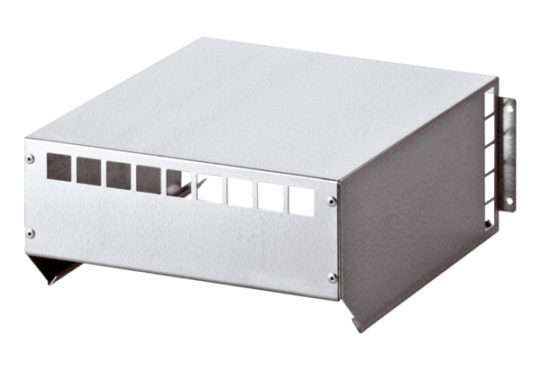Wetterschutzdach WSD 20-40Verpackungseinheit: 1 StückSortiment: C
Artikelnummer: 0149.0083Hersteller: MAICO

